成外2016届高三（下）2月月考
文 科 综 合
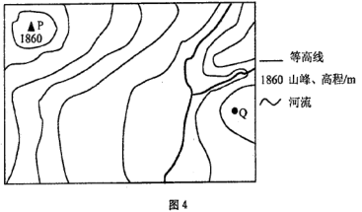
湖北某校地理兴趣小组于3月21日前往图4所示区域进行地理观测，图中等高距为200米。据此完成1-3题。
1．图中Q地的海拔高度可能是
A．160米
B. 380米
C. 680米
D．980米
2. 15时（地方时）Q地的观测者看到太阳在P地落下，据此判断河流干流大致的流向是
A．东北流向西南 B．西南流向东北 C西北流向东南 D．东南流向西北
3.若图示森林急剧减少，对当地水循环的影响将主要有
①坡面汇流速度加快 ②水汽输送量减少 ③蒸腾、蒸发量加大 ④地下径流减少
A．①② B.③④ C．②③ D．①④
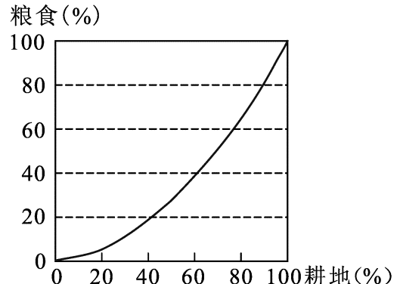
下图为我国2015年耕地—粮食生产关系图。横轴表示耕地的累计百分比，纵轴表示粮食产量的累计百分比。据此回答4-5题。
4.图中信息表明，2015年我国耕地、粮食生产状况是( )
A.高产田比重低，中低产田比重高
B.耕地主要分布在地势第三阶梯
C.粮食生产与耕地分布高度一致
D.耕地分布集中，粮食生产分散
5.我国耕地与粮食生产形成图示曲线的主要原因是( )
A.人口和城市地区分布不均
B.各地对粮食生产重视程度不同
C.水土匹配较差的区域面积广
D.不同地区作物类型差异较大
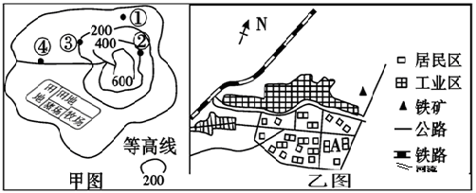
读甲、乙两图，甲图是地处太平洋赤道附近的一个岛屿，该岛山上有流速较大的河流和森林分布。若对该岛进行开发，结合图，回答6～7题。

6.乙图是岛屿开发后，形成的一个中等城市示意图，该市应该位于甲图中的
A.① B.② C.③ D.④
7.据图中信息，下列说法正确的是
A.若甲图中③处气温为27.5°C，那么山顶温度应该在23.1°C以下
B.甲图岛屿多台风雨和地形雨
C.乙图中A建商业中心是合理的
D.乙图中工业布局除了考虑风向外，还要考虑水源和地租因素
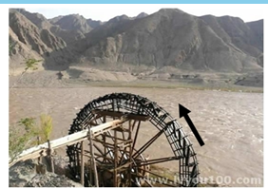
水车是黄河流域古代的"自来水工程"，其原理是利用河水自流助推。当水流自然冲动转轮叶板时，推动水车转动，水斗便舀满河水，将水提升20米左右，等转至顶空后再倾入木槽，源源不断，流入园地，以利灌溉。右图中的箭头表示水车转动方向，读图完成8～9题。
8．若该段河流的流向为东北流向西南，则拍摄者位于水车的
A.正西方 B.正东方
C.西北方 D.东南方
9．一年中，当水车因为河流水位无法发挥其提水作用时，也是该流域
A.水土流失严重的时候
B.下游地区地下水补给河水的时候
C.土地盐碱化严重的时候
D.冬小麦盖土管理稳定地温的时候
贝加尔湖是世界上最深和蓄水量最大的淡水湖，湖水清澈透明，湖面常会出现4米以上的风浪，每年都有几个月被厚厚的冰层覆盖，春天一到，湖面开始缓慢的融冰过程。在贝加尔湖佩夏纳亚湾距离湖面100～200米的沙滩上生长着一些奇特的松树，这些松树有2～3米高的根部裸露在地上，成年人可以自由的从根下穿行，当地人称之为“高跷树”（右图）。左图为某年5月贝加尔湖遥感影像。读图，完成10-11题。
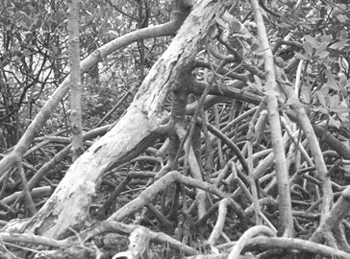
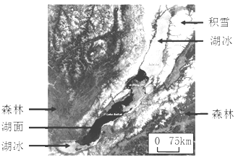

10. 贝加尔湖周围地区冬季平均气温约为-38℃，而冰层以下的水温与夏季接近，其原因是（ ）
A．冬季阳光透过冰层，形成“温室效应” B．夏季冰雪融水注入，降低湖水温度
C．湖底地壳运动活跃，释放大量热能 D．纬度高终年寒冷，湖水温度变化小
11.“高跷树”根部裸露是因为该地（ ）
A．降水丰富，便于树木吸收水分 B．风浪巨大，导致根部土壤侵蚀
C．冻土深厚，根部不易深入土壤 D．积雪掩盖，利于树木安全越冬
12. 2016年2月14日，闹得沸沸扬扬的游客在哈尔滨吃鱼被宰上万元的消息，在节后上班第一天，刷爆了网络。一位自称来自江苏常州、名叫陈岩的网友发微博说，春节去哈尔滨过年，被导游带去一家叫“北岸野生鱼村”的饭店，两桌吃了1万多块钱。2016年2月17日，“天价鱼”酒店被停业整顿，此事还在进一步调查中。这说明
①是市场经济盲目性的必然结果
②加强国家宏观调控，对市场调节中带来的不法行为进行查处。
③充分利用网络媒体作用，大肆宣传曝光此事件
④全体市场经济活动的参加者，必须学法，尊法、守法、用法、护法，增强法律意识
A．①②③④ B．①②③ C．②③ D．②④
13．2015年我国继续实施“宽带中国”战略，推动通信企业“提速降费”，移动、电信、联通宣布从10月1日开始推出当月流量不清零的举措。在不考虑其他条件的前提下，下列能准确反映这一变化的是（注：D1为流量不清零政策出台前的需求量，D2为流量不清零政策出台后的需求量）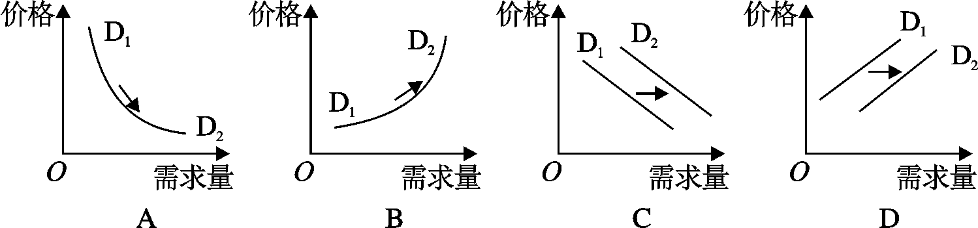
14．2015年9月13日，中共中央、国务院印发了《关于深化国有企业改革的指导意见》，要求积极促进国有资本、集体资本、非公有资本等交叉持股、相互融合，推动各种所有制资本取长补短、相互促进、共同发展。这说明
A．国有企业是社会主义市场经济体制的根基
B．国有企业应从竞争性领域大规模退出
C．要利用国有资本的放大功能，发挥国有经济的主导作用
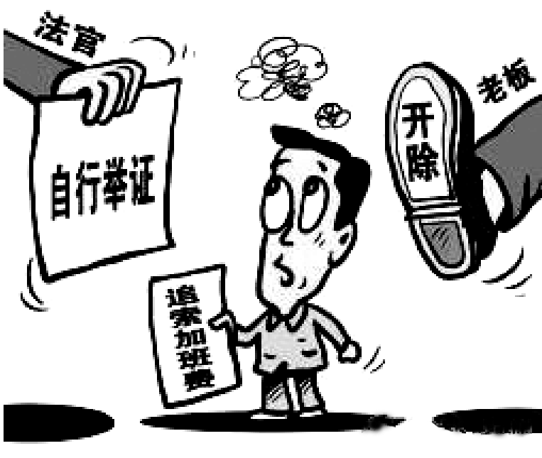
D．要推进发展混合所有制经济，确保国有资产保值增值
15．右边漫画反映了侵犯劳动者正当权益的现象。要解决漫画所反映的问题需要多方面的共同努力，包括
①增强法律意识，依法维护权利 ②加强劳动保护，改善劳动条件
③加强宏观调控，改善就业结构 ④规范劳动合同制度，保障劳动报酬
A．②④ B．①③ C．②③ D．①④
16．县委是中国共产党执政兴国的“一线指挥部”，县委书记就是“一线总指挥”。时隔20年中共中央组织部再次遴选全国优秀县委书记。这一举措有利于中国共产党
A．加强队伍建设，巩固党的执政地位 B．强化宗旨意识，提高行政管理水平
C．坚持依法执政，夯实党的执政基础 D．重视民主管理，推进基层民主自治
17．2015年3月1日起正式实施的《不动产登记暂行条例》，以物权稳定和便民利民为核心原则，更好地保护不动产权利人的合法财产权。从政治生活角度看，这说明
①人民民主专政具有广泛性和真实性 ②《条例》为公民权利提供了法律和制度保障
③是对公民财产合法性的确认 ④是全面建设法治国家的内在要求
A．①② B．②④ C．①③ D．③④
18．主权国家在国际社会中享有多方面的基本权利，下表中基本权利与主权国家行为对应正确的一组是
 | 基本权利 | 主权国家行为
A | 管辖权 | 中国对当前也门人道主义形势深表关切，呼吁有关各方通过政治对话化解分歧
B | 独立权 | 外交部表示中国有权在南海划设防空识别区，他国无权干涉
C | 自卫权 | 中国在南沙群岛填海造陆，修建民用设施
D | 平等权 | 中国对在广东贩毒的日本籍毒贩依法判处死刑
19．老王春节前领了一万元的奖金，当得知别人只拿到一千时，开心；当别人也拿到一万时，平淡；当别人拿到一万二时，失落；当别人拿到五万时，就已经是气愤了。由此可知
①老王的价值判断随着条件的改变而改变 ②老王的反映是主动、有选择的
③认识是对客观事物如实的反映 ④意识对改造客观世界具有能动作用
A．①② B．②④ C．①③ D．③④
20．形者，状况也；势者，趋势也。解读中国经济，看形，更要看势，这是因为
①任何事物都是绝对运动与相对静止的统一
②任何真理都是客观与主观具体的历史的统一
③主要矛盾在事物发展过程中处于支配地位
④事物在运动变化和发展过程中都是有规律的
A．①② B．①④ C．②③ D．③④
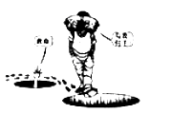
21.批驳漫画中的冷漠行为，最适合的观点是

（注：图中文字为“救命……与我何干”）
A.前途是曲折的，要着眼长远
B.冰冻三尺非一日之寒
C.无穷的远方，无数的人们，都与我有关
D.冷漠的心态是社会现实的反映

22．2016年春节期间，我国电影市场异常火爆。周星驰导演的《美人鱼》既有思想性，又有喜剧性，深受观众喜爱，九天拿下21亿票房。这说明
①文化产业蕴含着巨大的商机 ②经济为文化发展提供基础
③我国文化市场日益繁荣活跃 ④文化产品应自觉迎合观众口味
A．①② B．①③ C．②④ D．③④
23．在当前流动社会的影响下，广大农村的留守儿童成为“精神孤独的长跑者”，他们有很多困惑，却没人可以交流；他们渴望亲情，却没有可以倾诉的对象，忍受着与其年龄极不相符的孤单、无助。要让更多阳光照进留守儿童的精神世界，应该
①发展农村经济，满足留守儿童的物质需求 ②提高社会关注度，开展爱心陪伴关护活动
③发展农村教育，提高留守儿童文化修养 ④加强亲子沟通，及时疏导留守儿童心理问题
A．①② B．①③ C．②④ D．③④
24．董仲舒以《春秋》中的事例补充汉代法律；长孙无忌用经、义解释法律，编成《唐律疏议》，后来被唐高宗赋予同等的法律效力。这一变化主要表明
A．独尊儒术已成正统 B．仁政思想融入法律
C．文官阶层主导立法 D．儒学理念渐趋法制化
25．据《资治通鉴·唐纪八》记载，贞观年同，唐太宗签署了征收十八岁以下体壮者当兵的敕书，但魏征就是不肯属敕。魏征只是门下省属官正五品的给事中，居然有权阻止最高指示的下达。这主要是因为
A．门下省参与决策程序制度化 B．皇权软弱大臣操纵朝政
C．门下省可监察政府政令实施 D．分割相权一定程度避免了君主独裁
26．颜炳罡评价某一历史事件时称其“在中国历史上第一次提出了由传统走向现代的系统方案”，“倡导博爱、平等、自由、人权。这些思想观念并没有因（其）失败而消失其影响，相反，更加深入人心”，“构成了中国现代化的逻辑起点”。他评价的是
A．新思想的萌发 B．《资政新篇》 C．百日维新 D．辛亥革命
27．冯自由《革命逸史》载：“武昌革命军兴，清吏张鸣岐、龙济光、李准等初负隅白固，讵（表示反问）沪电谣传‘京陷帝崩’四字，港粤各报相率登载，全城人士欢声雷动。张督知人心已去，无可挽救，始仓皇出走，龙、李遂卑辞乞降。使广东省城，得以不流血而获光复者，报纸之力为多焉。”材料反映报刊对辛亥革命的主要作用是
A．传播革命思想，赢得群众支持 B．制造声势，加速革命进程
C．使革命运动迅速波及全国 D．使清政府统治空前孤立
28．从晚清到民国初年，“诗界革命”、“文界革命”、“文学革命”、“思想革命”、“家庭革命”、“婚娴革命”、“教育革命”、“社会革命”、“佛教革命”、。祖宗革命”、“产业革命”、“科学革命”、“国民革命”等术语、口号相继出现，这些现象反映的实质是
A．中国正处于社会转型之中 B．资产阶级民主革命日益高涨
C．民主共和观念日益深人人心 D．民族资本主义经济日益发展
29．19世纪最后30年，出现了近代社会的第二次现代化浪潮。作为这次现代化浪潮的结果，形成现代意义的经济模式。在现代意义的经济模式基础上，现代意义上的政治模式趋于成熟。以下对材料理解正确的是
A．丁业革命推动资本主义国家政治制度的完善
B．科学和技术的紧密结合提高了企业生产效率
C．经济模式定型促使资本主义民主制度的成熟
D．生产力进步推动了企业所有权和经营权分离
30．中共“八大”报告指出，第二个五年计划期间，在国家统一市场的领导下，将有计划地组织一部分自由市场，对所有商品，将实行按质分等论价办法，不仅不会破坏国家的统一市场，相反地，将会对国家的统一市场起有益的补充作用。由此可见，这个报告
A．有效纠正了公社化运动的失误 B．全面总结一五计划的建设经验
C．提出社会主义市场经济的理论 D．针对苏联经济模式的有效反思
31．1596年，一个叫巴伦支的荷兰船长，试图找到从北面到达亚洲的路线，但是他们被冰封的海面困住了8个月。在恶劣的险境下，17名水手中有8个人死去。但他们私毫未动别人委托给他们的、可以挽救他们生命的衣物和药品。最终，幸存的商人把货物完好无损地送到委托人手中。上述史实说明
A．人文主义精神影响深远 B．地理大发现仍在继续
C．唯利是图是商人的本性 D．商业成功取决于诚信
32．根据1871年《德意志帝国宪法》可知，普鲁士虽然有能力否决不利于他的议案，但其他中小邦也可以联合起来以多数票制服普鲁士以确保自己的权利。这表明
A．当时德意志统一尚未真正完成 B．德国国家结构形式具有联邦制特征
C．德意志邦联制下地方权力过大 D．启蒙思想深刻影响了德国
33．1901年，摩根、洛克菲勒、哈里曼等垄断巨头联合成立北方证券公司，其目的是垄断铁路事业，抬高运费。1902年司法部长根据罗斯福总统的指示，以北方证券公司违反《谢尔曼反托拉斯法》为理由，对它起诉。对该垄断组织的起诉
A．意在整顿资本主义经济秩序 B．标志着国家垄断资本主义出现
C．体现了政府对垄断组织的否定 D．说明经济危机限制了垄断组织的发展
34．英国历史学家保罗·肯尼迪说：“国家只是特定历史阶段的产物，它所拥有的巨大力量，最终是要移交给超国家的全球性机构的。从‘联邦的世界’走向‘世界的联邦’，理所当然，势在必行。”这段材料表达的主要观点是
A．全球经济一体化已客观存在 B．全球经济一体化利与弊并存
C．强调全球政治合作的必要性 D．加快推进政治一体化的进程
35．傅斯年曾说：“史学的对象是史料，不是文词，不是伦理，不是神学，并且不是社会学。史学的工作是整理史料，不是做艺术的建设，不是做疏通的事业，不是去扶持或推倒这个运动，那个主义。……史学便是史料学。”他强调的是
A．要以自然科学的方式研究历史 B．要依照伦理观念和政治需要来选择史料
C．史学研究的标准是客观公正 D．史学研究的重心是对史料的考证和辨析
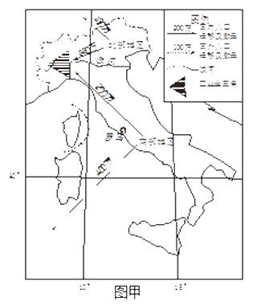
36. （24分）阅读材料，完成下列问题。
材料一 图（甲）为意大利1861年～1991年间农业人口转移方向示意图。

材料二 波河（图中R）是意大利最大的河流，河流汛期长，含沙量较大；流域为粮食（水稻、小麦）主产区。该国人口城市集中分布在R河平原上。图（丙）为波河流域示意图。

（1）分析1861年～1991年农业人口转移方向在整体上对意大利城市化的影响。（6分）

（2）从地形角度分析波河流域南北部水电站数量差异。（8分）
（3）分别分析L与N两处地形对R河流域农作物生长环境带来的影响。（10分）

37.(22分)阅读图文材料，完成下列要求。
材料一:关中平原地势平坦，土壤肥沃，气候温暖，灌溉农业自古著名，号称“八百里秦川”。
材料二:河流水电站的建设，能够给人类带来许多良好的经济和社会效益。但是，水电站建设因水位上涨也可能给水库上游地区带来一些不利影响。
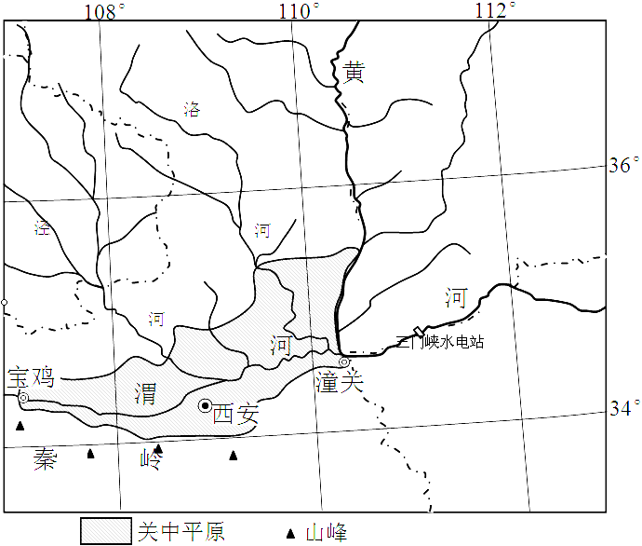
(1)简要说明关中平原的地势特点并分析该平原的形成原因。(6分)

(2)分析三门峡水电站的建设，给关中平原的自然环境带来了哪些不利影响？(8分)

(3)因为“泾渭分明”这一成语的缘故，每年去泾渭会合处观看的人不少,说明“泾渭分明”反应的地理现象及原因。(8分)

38.材料一 改革开放以来，我国扶贫工作成就举世瞩目，赢得了国际社会的广泛赞誉。但也应清醒地看到，“十三五”时期，全面小康社会建设进入最后冲刺阶段，我国的扶贫工作还不尽如人意，贫困居民底数不清，常常由基层干部推测估算；扶贫资金“天女散花”，数字弄虚作假，人情扶贫现象严重；扶贫项目容易被地方各种权力与利益关系绑架，背离国家的初衷和贫困群体的需求，以致个别地区“年年扶贫年年贫”，长期粗放式扶贫留下的诸多问题亟待解决。
材料二 近年来，G市大力推进扶贫开发工作，通过申请评议、公示公告、抽检核查等步骤，将贫困户和贫困村识别出来，建档立卡；认真分析致贫原因，逐村逐户制定帮扶计划，做到因地制宜、因户施策，并实行动态管理；严格落实责任制，过程监控，量化考核，奖优罚劣，保证各项扶贫政策落到实处，走出了一条精准扶贫的新路子。
（1）结合材料一和所学经济知识，概括我国扶贫工作中存在的问题，并分析当前我国加强扶贫工作的重要性。（14分）
（2）结合材料二，运用政治生活知识，说明G市是如何做到精准扶贫的。（12分）
39.四川省A县得天独厚的自然条件十分适宜中药材生长，被誉为“天然的中药材资源库”。近年来，当地干部群众把这绿水青山作为可持续发展的最大本钱，依托中药材资源优势，弘扬中医药文化，引进和培养中药材专业化培植、研发、休闲养生等专业技术人才，依靠科技创新不断延伸产业链，做大做强中医药产业。目前，该县形成了以中药材种植、深加工、市场贸易、休闲养生、生态旅游、中药文化为特色的中医药产业，年产值达到20多亿元，走出了一条“绿水青山就是金山银山”的发展新路子。
（1）结合材料，运用矛盾的同一性知识，阐明该县为什么能走出“绿水青山就是金山银山”的发展新路子。（10分）
（2）结合材料，说明该县中医药产业的发展是文化与经济相互交融的结果。（10分）
（3）结合材料，运用所学知识，为该县发展经济设计两条短小精悍、朗朗上口的广告语。（6分）

40．（25分）阅读材料，完成下列要求。
材料一 汉代的海上丝绸之路从今天广东出发，可达东南亚和南亚。汉在徐闻县南七里（今广东徐闻县），置左右侯官管理。汉武帝时有外国使者来进献，汉武帝派译长带上黄金和丝绸出海，到这些国家交换明珠、璧琉璃、奇石、异物。
两宋的海上丝绸之路从泉州和广州等地南下，可达东南亚和南亚，通今波斯湾、红海至欧洲，也可至非洲东海岸，除主干道外，还有许多支线。两宋先后在广州、泉州、明州、杭州、密州等12处设有市舶司，专司外商货物税，还制定市舶条或市舶法，不许官员权贵经营海外贸易、买舶商货物。进出口货物达400多种，进口商品有香料、珍珠、象牙、药材等，主要出口纺织品、金属及其制品、陶瓷品、茶叶等商品，外贸分官营与私营，以后者为主。
——摘编自齐涛《中国古代经济史》
材料二 工业革命推动资本主义世界市场基本形成。随着英国世界殖民霸主地位的确立，广阔的殖民地为其带来巨大的市场和商业利润，工场手工业不能满足市场的需要，在18世纪下半期以蒸汽机应用为标志的工业革命兴起了，机器大生产的产品远远超出国内市场的容量，需要更广阔的国际市场，工厂生产需要的原料多来自世界各地，同时工业革命也为工业资产阶级提供了便捷的交通手段及轰开落后地区大门的坚船利炮，在工业革命推动下，资产阶级的全球扩张把整个世界联系为一个整体，马克思在《共产党宣言》中这样描述资产阶级，由于一切生产工具的迅速改进由于交通的极其便利，把一切民族甚至最野蛮的民族都卷进文明中来了，它的商品的低廉价格，是它用来摧毁一切万里长城，征服最野蛮最顽强抵抗的仇外心理的重炮。
——何兰《资本主义世界市场的形成及殖民体系研究》
（1）根据材料一，概括海上丝绸之路的历史变迁。（6分）

（2）根据材料二并结合所学知识，分析19世纪中期英国在推动世界市场形成过程中发挥重大作用的原因。（9分）

（3）综合上述材料并结合所学知识，分析中国古代丝路架构的市场与19世纪中期的世界市场的区别。（10分）

41．（12分）阅读材料，回答问题。
材料一 明末清初的西学东渐情况
地理学 |  |  | 利玛窦绘制《坤舆万国全图》
数学 | 利玛窦、徐光启合译《几何原理》

物理机械工程 | 邓玉函、王徽译绘《远西奇器说》

天文历算 | 邓玉函、徐光启编订《崇祯历书》

水利技术 | 汤若望、徐光启合译《泰西水法》

欧洲古典哲学 | 李之藻、傅汎际合译《谈天》（亚里士多德）

建筑 | 教堂、圆明园

（注：利玛窦哦、汤若望等欧洲传教士同时也把中国的《大学》、《论语》等典籍介绍到欧洲。欧洲学者称之为“一次相互的启蒙”）
材料二 中国近代以后西学东渐的概况
鸦片战争以后 | 林则徐雇人翻译《四国志》《各国律例》 | 魏源编写《海国图志》

第二次  鸦片战争以后 | 江南制造总局翻译馆、上海同文馆（均为清政府所办 | 李善兰翻译《方圆阐幽》、《垛积比类》
第二次  鸦片战争以后 | 徐寿翻译《化学鉴原》 | 华蘅芳翻译《地学浅识》
第二次  鸦片战争以后 | 徐建寅翻译《声学》《电学》
甲午战争后 | 马君武翻译《卢梭民约论》（即《社会契约论》 | 杨廷栋翻译《万法精理》（孟德斯鸠）
民国以后 | 陈独秀翻译《现代文明史》（法国薛纽伯著） | 胡适翻译《最后一课》（都德著）、《弑父之仇》（莫泊桑著）
比较材料一、二，提取中国明末清初到近代西学东渐的变化发展的两项信息，并结合所学知识予以说明。

42．（10分）自然灾害与防治
阅读图文材料，回答下列问题。
材料一 图1是某区域地形图，该地区为世界三大黑土分布区之一，但该区域表土流失严重，加上气象灾害频发，严重威胁农业生产。
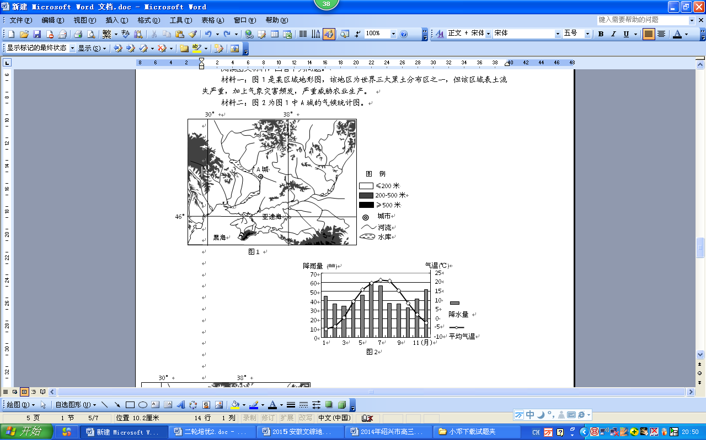
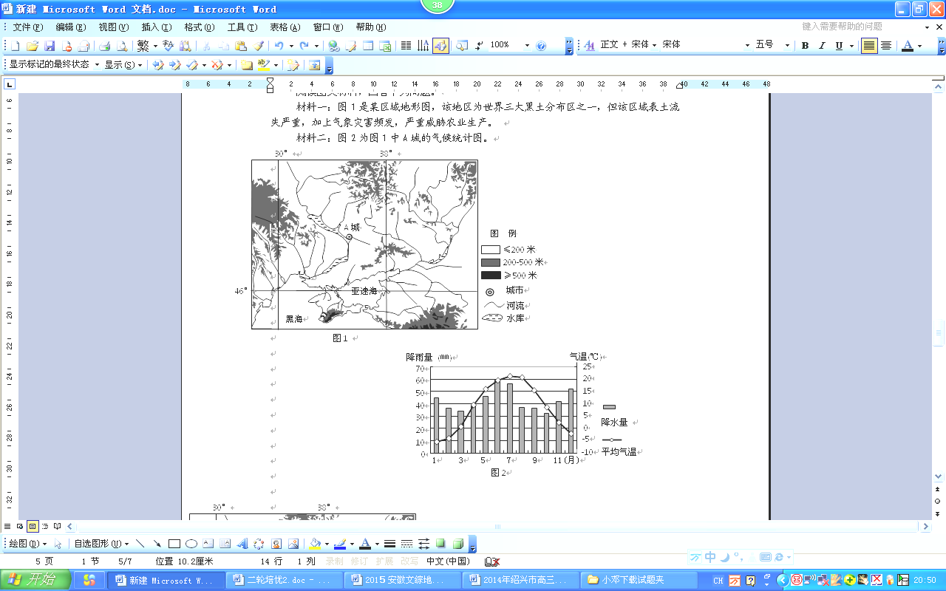
材料二 图2为图1中A城的气候统计图。

指出春季哪些气象、水文灾害最有可能威胁该地农业生产并分别分析其形成原因。（10分）

43．（10分）环境保护
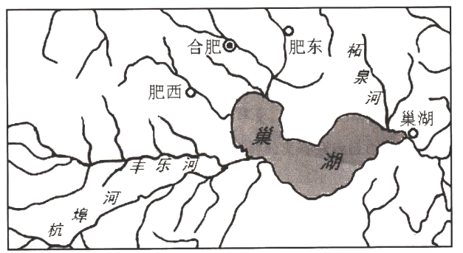
2015年7、8月，安徽巢湖西半湖出现近五年来最严重的大片蓝藻集聚现象，对湖区城市供水安全形成威胁。蓝藻发生是水体富营养化的表现，有明显的季节性，受温度、阳光、营养物质的影响。
分析此季节巢湖西半湖发生蓝藻集聚的原因？

44．（15分）【历史上重大改革同眸】
材料一 清朝政权实行高度的专制主义中央集权，所以在财政管理制度上，也集权于中央。地方赋税收入，除按额存留俸工等项外，“一丝一粒，无不陆续解送京城”，归户部管理分配。地方如有额外需要，必先请旨，然后方得经领动用。……直到咸丰同治以后，各省征收厘金，情况才有所改变，但那时，清代的整个财政，已混乱不堪了。
——白钢主编《中国政治制度史》
材料二 （1903—1910年）中央“一部三处”（度支部、税务处、清理财政处、督办盐政处）的设立和职责的明确，使人事权发生了较大的变动。地方上，如对直隶原来练饷局、筹款局、印花税局、赈抚局、水利局、海防支应局等庞杂紊乱的财政机构归并裁撤。……各库款项，统存于直隶省银行，各衙门局所应领之款，先由财政处核准，发给支票，向银行领取。……因得不到督抚的支持，许多规定成为一纸空文。
——摘编白伍振华《略论晚清中央政府的财政管理体制改革》
（1）根据材料一、二并结合所学知识，指出清代财政管理体制的变化及主要原因。（9分）
（2）根据材料二并结合所学知识，指出清末财政体制改革的影响。（6分）

45．（15分）【近代社会的民主思想与实践】阅读材料，完成下列要求。
材料一
代表人物 |  |  |  | 主张 | 影响
斯宾诺莎 | 自我保存是人性的根本原则；民主制是与个人自由最相合的政体；政治的目的是自由 | 最早提出“政治的目的是自由”，为资产阶级的政治原则提供了理论上的认证，对后来西方政治思想的发展产生了深远影响

洛克 | 提出社会契约学说，主张实行君主立宪制，提出分权学说 | 其分权理论经孟德斯鸠改造，发展成为三权分立理论，对18世纪美国革命和法国大革命产生了重要影响

卢梭 | “天赋人权”、社会契约、“主权在民” | 卢梭的思想是在反对君主专制和君权神授思想的斗争中发展起来的，人们把它当作反抗封建统治，争取自由解放的强大思想武器，为北美独立战争提供了理论根据

材料二 1830年，在法国七月革命的冲击下，英国掀起了改革运动高潮，改革的呼声响彻全国，集会游行此起彼伏。1836年一场以工人阶级为主体，以争取议会改革为中心任务的宪章运动开始，1837年“人民宪章”起草，包括如下几项要求：成年男子普选权，按照代表和人口比例合理划分选区，取消议员财产资格，代表无记名投票，议会每年改选一次。60年代，资产阶级激进派和工会联合起来，再次掀起争取议会选举改革的群众运动，1866年后，英国通过两次议会改革，至1885年基本实现了成年男子普选权。第二次世界大战前夕，英国已实现了全民普选。
——阎照祥《英国史》
（1）根据材料一、二，指出斯宾诺莎、洛克、卢梭的民主思想的共同点，并指出其对民主政治的建立所产生的作用。（9分）
（2）根据材料二并结合所学知识，简述宪章运动对欧洲民主政治的影响。（6分）

2月月考参考答案
地理 1---5 DCDAC 6---11 DDADAB
36、（1）（7分）农业人口转移方向：农业人口向工业金三角迁移（2分）；农业人口向国外迁移（2分）。影响：提高城市化水平（3分）。
（2）（8分）差异：北部水电站多（2分）。 原因：北部位于西南风迎风坡，降水多，流量大（2分）；北部地形起伏落差大（2分）；北部地形复杂支流多（2分）；北部海拔高，夏季有冰雪融水补给（流量季节变化较小）（2分）。
（3）（10分）L处山地阻挡北部寒冷气流南下（2分），使R河流域热量条件较好（2分）；N处山地阻挡湿润的西风气流（2分），使R河流域降水较少（2分），光热充足，日较差大，有利于有机质的积累（2分）。
37.（1）（6分）地势西高东低（或地势起伏小）（2分） 关中平原位于陕北高原与秦岭山脉之间，受构造运动影响，断裂下陷，形成东西向的裂谷（2分）渭河及其两侧支流携带大量泥沙堆积而成（2分）
（2）（8分）三门峡水电站的建设，使关中平原地下水位上升，蒸发加剧，（2分）造成大面积地区土壤次生盐碱化（2分）水库水位上升，使渭河水面落差减小（2分）造成渭河流速减缓（2分）由于渭河流速减缓，使泥沙沉积作用加快（2分）泥沙大量沉积使河床不断抬升，形成地上河（2分）（每答对一点给2分，满分8分）
（3）（8分）泾河流经黄土高原，水土流失严重（2分） 泾河含沙量大，水色成黄色（2分） 渭河流经关中平原（2分） 河流含沙量较小，水色较清（2分）
42．倒春寒（低温冻害）（2分）；该地纬度较高，春季（3～5月）冷空气活动频繁，（2分）气温偏低易对农作物产生冻害威胁；（融雪性）洪涝（2分）；
冬季降雪偏多（2分），而春季气温回升快，则积雪快速融化（2分）会产生洪涝灾害。
43.原因：7、8月该地区受“副高”控制（2分），以晴朗天气为主，气温高（2分），光照强（2分），蓝藻繁殖速度快；西半湖汇入湖泊的河流多（2分），随河流排入湖中的营养物质（污水）多（2分）。
政治 12——16 DCCDA 17——21 BBABC 22——23 BC
38.（26分）（1）存在问题：扶贫对象不准，缺乏针对性；（2分）扶贫项目不当，持续发展能力不足；（2分）扶贫资金管理使用不善，损失浪费严重；（2分）个别地区扶贫效果不佳，陷入 “越扶越贫”的怪圈。（2分）
重要性：加强扶贫能缩小贫富差距，实现社会公平；（2分）加强扶贫是全面建成小康社会，共享改革发展成果的需要；（2分）加强扶贫有利于促进经济发展，实现社会和谐稳定。（2分）（2）深入群众、体察民情，摸清扶贫对象；（3分）求真务实、认真分析，找准致贫原因；（3分）科学决策，精准管理，落实帮扶措施；（3分）权责明确，严格监督，确保扶贫实效。（3分）
39.（26分）（1）（10分）绿水青山是指生态环境保护，金山银山是指经济发展，绿水青山和金山银山具有同一性。（2分）矛盾双方相互依赖，一方的存在以另一方的存在为前提，（2分）该县良好的生态环境是经济发展的基础，保护好生态环境促进了经济发展；（2分）矛盾双方相互贯通，即相互渗透、相互包含，在一定条件下可以相互转化。（2分）该县发挥科技、人才等作用，统筹经济发展和生态环境保护，把绿水青山的生态资源优势转化为金山银山的发展优势，走出了一条“绿水青山就是金山银山”的发展新路子。（2分）
（2）（10分）该县中医药产业弘扬中医药文化，取得良好的经济效益，（1分）发挥了文化生产力在当地经济的总体格局中的重要作用。（2分）在中医药产业发展中，从中药材专业化培植、研发到产业链的延伸，（2分）科学技术都发挥着重要作用。（2分）引进和培养中药材专业技术人才，提高劳动者素质，（2分）为中医药产业的发展提供强大的智力支持。（1分）（3）科学发展人为本，宾至如归A为家；(3分)矛盾特殊具体析，A县特色请探秘。(3分)（从其他角度，言之有理，持之有据，都可给分，但总分不得超过6分）
历史：DACBA ADBBA DD
40．（25分）（1）两宋路线比汉朝更发达（航行更远，线路更多）；政府重视海外贸易，管理越来越规范；手工业产品出口种类增多；民间外贸日益发达。（6分，任答3点即可）
（2）有制度和政策保障；最早完成工业革命（生产出大量廉价的工业品）；拥有强大的海军；在交通革新上领先；对外殖民扩张，拥有最多的殖民地。（9分）
（3）古代是区域性市场，近代是全球性市场；古代以政治经济和平交往为主，近代还伴以武力征服和殖民掠夺；古代以中国为主导，近代以西方为主导；古代是以手工制成品和奢侈品为主，近代以工业制成品为主；古代丝路促进了各国之间的友好交往，近代世界市场具有破坏性与建设性的双重作用。（10分）
41．（12分）示例一（必答，6分）：
信息：译书内容越来越丰富。（2分）
说明：明末清初，随着新航路的开辟及殖民扩张，西方传教士积极传播基督教与推介欧洲先进科技和人文知识；（2分）
近代以来，鸦片战争打开中国国门后，中华民族危机日益严峻，先进的中国人积极学习西方。译书内容先是以西方器物，特别是军事技术为主，继而侧重政治制度，民国以后偏重翻译西方思想文化。（2分）
示例二（6分）：信息：西学东渐主持者发生变化，其目的也随之变化。（2分）
说明：明末清初时，以西方传教士为主，他们与中国士大夫合作译书，反映其向中国传播基督教、进行殖民扩张的初衷；（2分）
近代以来，主持者以中国知识分子为主体，19世纪60年代官方译书系统形成，19世纪末20世纪初民间译书剧增，体现了救亡图存、强国御侮的时代要求。（2分）
示例三（6分）：
信息：西学东渐中，译书的影响发生变化。（2分）
说明：明末清初时，古代西学东渐不仅给中国带来了西方科技，同时把中国文化传播到欧洲，促进了东西方之间的文化交流，并对欧洲启蒙运动产生重大影响。（2分）
近代以来，西学东渐主要有助于中国人民的救亡图存和社会进步（2分）（或：19世纪40年代的译书有利于引导人们关注世界、解放思想；19世纪60年代的译书有利于中国工业化的启动；19世纪末20世纪初的译书推动了戊戌变法和辛亥革命等政治民主化的探索；民国初年的译书有利于人们思想的空前解放。）
（本题还可从其他角度进行拓展性作答，可酌情给分。比如由双向交流、平等互动到单向引入、主动学习，由民间行为到政府参与等）
44．（15分）（1）变化：从高度专制主义中央集权体制到逐渐削弱再到加强统一的趋势（3分）原因：太平天国运动，清政府财政困难，允许地方白行征税筹款；《辛丑条约》的签订、镇压义和团运动后，清政府财政面临崩溃推行新政，挽救清王朝统治。（6分）
（2）影响：促进财政管理体制趋向统一；推动中国财政制度的近代化；遭到很多抵制，未能根本上缓解财政危机。（6分）
45．（15分）（1）共同点：都具有天赋人权的精神；都包含社会契约的思想；提出了人民主权论。（6分）
作用：成为西方近代民主政治的核心内容和资产阶级民主制度的根本原则，为民主政治的建立提供了可供操作的政治蓝图。（3分）
（2）推动了英国代议制政治逐渐完善；促进了欧洲政治民主化的进程；推动了欧洲各国无产阶级争取民主权利的斗争。（6分）

